Байкальский центр полевых исследований
«Дикая природа Азии»

Результаты обследования по выявлению местообитаний редких и подлежащие охране видов грибов, растений и животных арендной базы ЗАО «Ката» в Усть-Илимском районе

Утверждаю
______________
Директор В.В. Попов

Иркутск, 2014
Обследование арендной базы ЗАО «Ката» на территории Зелиндинско-Катинского участкового лесничества проведено на всех типах ЛВПЦ. В том числе на репрезентативных участках ранее выделенных предприятием.
Отрицательных изменений за период заготовок не выявлено.
Обследование арендной базы ЗАО «Ката» участка на территории Верхне-Тубинской дачи Тубинского участкового лесничества в Усть-Илимском районе проведено в сроки от 23 по 25 июня 2014 г. В результате обследования на участке выявлены возможные местообитания одного вида лишайников, 6 видов сосудистых растений, 8 видов птиц и двух видов млекопитающих.
Список и описание редких видов растений и животных
Лишайники
1. Лобария легочная – Lobaria pulmonaria (L.) Hoffm.
Категория и статус: Неопределенный по статусу вид, категория 4.
Распространение: Европа, Азия, Северная Америка, Африка, Австралия. В Иркутской области горные хребты, обрамляющие Байкал, Присаянье, Братский, Нижнеилимский, Усть-Илимский, Усть-Кутский, Киренский, Мамско-Чуйский, Бодайбинский районы. В Усть-Илимском районе нами обнаружена к югу от реки Берикан (правый приток реки Катанга) в смешанном лесу на пне лиственицы высотой около 2-х метров на территории 60 квартала Верхне-Тубинской дачи Тубинского участкового лесничества в непосредственной близости от участка арендной базы ЗАО «Ката», возможно нахождение данного вида. На предприятии выделены характерные участки как ЛВПЦ и исключены из эксплуатации.
Местообитание: на замшелых валунах каменных россыпей, на стволах лиственных пород в старовозрастных лесах. В Усть-Илимском районе обнаружена на пне лиственицы высотой около 2-х метров.
Лимитирующие факторы: Лесные пожары, вырубки.
Меры охраны: Борьба с пожарами. Для лесозаготовительных организаций в случае обнаружения вида сохранение в качестве ключевых участков отдельных экотопов – каменных россыпей и валунов в перестойных старовозрастных лиственных лесах.
Сосудистые растения

1. Лилия пенсильванская Lilium pensylvanicum Ker.-Gawl.
Категория и статус: Уязвимый вид. Сокращает численность популяций. Категория: 3.
Распространение: Восточноазиатский вид. Встречается в Красноярском крае, Иркутской области, Бурятии, Читинской области, Якутии, на Дальнем Востоке. За пределами России - на северо-востоке Монголии, в Северо-Восточном Китае, на Корейском полуострове. Отмечена на сопредельной территории Красноярского края. В Иркутской области обитает в большинстве районов северной и центральной частей территории. В Усть-Илимском районе встречается спорадически по всей территории.
На исследуемом участке возможно обитание на разнотравных лугах вдоль р. Маракан в Тубинском участковом лесничестве в кварталах 20, 44, 68 и 89.
Характерные места обитания: Пойменные луга вдоль рек, лесные поляны, разреженные заросли кустарников, галечники.
Лимитирующие факторы: Хозяйственное освоение территории, разрушение местообитаний, выпас скота, сенокошение, сбор растений на букеты, выкапывание луковиц.
Меры по охране: Необходим контроль над состоянием популяций. Для лесозаготовительных организаций так как вид произрастает в основном в долинах вдоль водоемов необходимо соблюдение водоохранных зон. На лесных полянах и в зарослях кустарников в случае обнаружения вида необходим запрет на складирование леса и прокладку дорог. На предприятии выделены характерные участки как ЛВПЦ и исключены из эксплуатации.

2. Калипсо луковичная Calypso bulbosa (L.) Oakes
Категория и статус: Редкое растение. Сокращает численность популяций. Категория: 3.
Распространение: Циркумполярный вид. Встречается на севере Фенноскандии, на севере Европейской части России, в Западной и Восточной Сибири, на Дальнем Востоке, в Монголии, северо-восточном Китае, Японии, Корее, в Северной Америке. Отмечена на сопредельной территории Красноярского края. В Иркутской области распространена широко, но встречается спорадически. Отмечена на всей территории Усть-Илимского района.
На исследуемом участке арендной базы ЗАО «Ката» в Тубинском участковом лесничестве возможно в ельниках в частности в квартале 105.
Характерные места обитания: Произрастает в тенистых мшистых хвойных лесах, часто среди поваленных деревьев, иногда на заболоченных участках. Обычно встречается малочисленными популяциями.
Лимитирующие факторы: Вырубка лесов, разрушение местообитаний, лесные пожары, повышенное рекреационное воздействие, сбор растений на букеты, а также необходимость присутствия при прорастании семян почвенного гриба – симбионта.
Меры по охране: Необходим контроль над состоянием природных популяций и их охрана, запрещение сбора цветущих растений, борьба с пожарами. Для лесозаготовительных организаций в случае обнаружения вида создание ключевых участков с запретом рубки леса. На предприятии выделены характерные участки как ЛВПЦ и исключены из эксплуатации.

3. Башмачок известняковый Cypripedium calceolus L.
Категория и статус: Уязвимый вид. Категория: 2.
Распространение: лесная зона европейской части России, Крым (редко), Западная и Восточная Сибирь, Дальний Восток, Скандинавия, Европа, Средиземноморье, Малая Азия, Монголия, Япония, Китай, Северная Америка. Отмечен на сопредельной территории Красноярского края. В Иркутской области спорадически встречается на большей части территории. Отмечен на всей территории Усть-Илимского района, в том числе на территории арендной базы ЗАО «Ката», преимущественно в сосновых и лиственичных лесонасаждениях.
На исследуемом участке арендной базы ЗАО «Ката» в Тубинском участковом лесничестве возможны встречи единичных экземпляров в сосновых насаждениях.
Характерные места обитания: В разреженных лиственных и смешанных лесах, на лесных полянах и в зарослях кустарников. Отмечается приуроченность к карбонатным почвам.
Лимитирующие факторы: Сложная биология роста, развития и размножения. Антропогенные факторы: нарушение природных местообитаний, лесные пожары и вырубка леса, сбор на букеты, выкопка корневищ.
Меры по охране: Необходим контроль над состоянием природных популяций и их охрана, запрещение сбора цветущих растений, борьба с пожарами. Для лесозаготовительных организаций в местах концентрации растений (более 100 особей на га) необходимо выделение ключевых участков. На предприятии выделены характерные участки как ЛВПЦ и исключены из эксплуатации.

4. Башмачок крупноцветковый Cypripedium macranthon Sw.

Категория и статус: Уязвимый вид. Категория: 2.
Распространение: Приднепровье и Поволжье, юг Сибири, Дальний Восток, остров Сахалин, полуостров Камчатка, Курильские острова, Монголия, Япония, Северный Китай, Корея. Отмечен на сопредельной территории Красноярского края. В Иркутской области встречается повсеместно. Отмечен на всей территории Усть-Илимского района, в том числе на территории арендной базы ЗАО «Ката».
На исследуемом участке арендной базы ЗАО «Ката» в Тубинском участковом лесничестве возможны встречи единичных экземпляров.
Характерные места обитания: Светлые лиственные и смешанные леса, лесные поляны, заросли кустарников. На предприятии выделены характерные участки как ЛВПЦ и исключены из эксплуатации.
Лимитирующие факторы: Нарушение естественных местообитаний при хозяйственном освоении территорий; сбор цветущих побегов. Редкая встречаемость, малочисленность особей в популяциях, специфика размножения.

5. Любка двулистная Platanthera bifolia (L.) Rich.)
Категория и статус: Вид с сокращающейся численностью. Находится близ восточной границы распространения. Категория: 2.
Распространение: Европа, Кавказ, лесостепная зона и южная полоса тайги Сибири, Малая Азия, Монголия. В Иркутской области встречается в центральных и южных районах. В Усть-Илимском районе обнаружена в окрестностях пос. Железнодорожный.
На исследуемом участке арендной базы ЗАО «Ката» в Тубинском участковом лесничестве возможны встречи единичных экземпляров в сосновых и лиственичных лесах на южных склонах водоразделов.
Характерные места обитания: Произрастает на лесных полянах и опушках, в долинах рек, среди кустарников, в светлых сосновых и лиственничных лесах с развитым травяным покровом.
Лимитирующие факторы: Уничтожается в местах выпаса скота, собирается на букеты. В медицинских и ветеринарных целях выкапываются клубни (салеп). Разрушение местообитаний, вырубка леса, пожары.
Меры по охране: Необходим контроль над состоянием природных популяций и их охрана, запрещение сбора цветущих растений, борьба с пожарами. Для лесозаготовительных организаций в случае обнаружения мест произрастания вида с плотность выше 10-20 особей на га. создание ключевых участков с запретом рубки леса. На предприятии выделены характерные участки как ЛВПЦ и исключены из эксплуатации.

6. Пион марьин корень – Paeonia anomala L.
Категория и статус: Уязвимый вид. Сокращает численность популяций. Категория: 3.
Распространение: В основном, это сибирский вид, заходящий также на север европейской части России до юго-востока Кольского полуострова. Ареал включает также районы Монголии и Северного Китая. В Иркутской области встречается на большей части территории области, в том числе на территории Братского, Нижне-Илимского и Катангского районов. Нами обнаружен на лугах в долине р. Катанга и Речушка в Тубинском участковом лесничестве.
На исследуемом участке возможно обитание на разнотравных лугах вдоль р. Маракан в Тубинском участковом лесничестве в кварталах 20, 44, 68 и 89.
Характерные места обитания: Березовые, сосновые, смешанные леса, опушки, лесные поляны, суходольные луга. Обитает в условиях среднего увлажнения на достаточно хорошо обогреваемых и осветленных местах.
Лимитирующие факторы: Хозяйственное освоение территории. Выкапывание корней и сбор растений для букетов привели к истощению природных популяций, особенно вблизи крупных населенных пунктов.
Меры по охране: Необходим контроль над состоянием популяций и запрещение сбора растений. Борьба с пожарами. Для лесозаготовительных организаций в местах высокой концентрации растений создание ключевых участков. На предприятии выделены характерные участки как ЛВПЦ и исключены из эксплуатации.
Птицы
1. Черный аист - Ciconia niqra (L. 1758)
Категория и статус: Красная книга России – 3 категория, Красная книга Иркутской области – 3 категория - редкие виды.
Распространение: Встречается в лесной зоне и в горных массивах Северной Евразии. В России обитает в лесах от западной границы до Приморья. В Иркутской области встречается повсеместно за исключением открытых степных участков и агроценозов, также отсутствует в высокогорьях. Обитает на большей части территории Иркутской области. В Усть-Илимском районе черного аиста неоднократно отмечпли в долине р. Ангара – в окрестностях г. Усть-Илимск, поселков Тушама, Кеуль, Ката и в Эдучанском заказнике
На исследуемой территории обитание этого вида возможно в долине р. Маракан в 19, 20 и 44 кварталах Верхне-Тубинской дачи Тубинского лесничества поблизости от болотного массива.
Характерные места обитания: Гнездится в разнообразных условиях. Обязательно сочетание старых лесных массивов или отдельных деревьев, или скал с открытыми берегами рек, озер или иных водоемов, с болотами.
Лимитирующие факторы и причины сокращения численности: Отрицательно влияет разрушение местообитаний (вырубки лесов, пожары, мелиоративные работы) и фактор беспокойства. Известны случаи отстрела птиц браконьерами. Негативно сказывается ситуация на зимовках.
Меры охраны. Выявление и охрана мест гнездовья. Проведение экологопросветительской работы среди населения. Контроль за соблюдением запрета отстрела и отлова, запрет производства таксидермической продукции из редких видов птиц. На предприятии выделены характерные участки как ЛВПЦ и исключены из эксплуатации. На предприятии выделены характерные участки как ЛВПЦ и исключены из эксплуатации.
2. Орел-карлик Hieraaetus pennatus (Gmelin, 1788)
Категория и статус. Редкий гнездящийся и перелетный вид. Категория 3.
Распространение. Северо-западная Африка. Евразия от Пиренейского полуострова к востоку до Хингана. В России обитает на юге европейской части до Волги и вдоль границы от Алтая до Забайкалья. На территории Иркутской области редкий гнездящийся вид, до последнего времени встречался в южной части области и в долине р. Лена. В последние годы наблюдается расширение ареала на север, был отмечен в Качугском, Казачинско-Ленском и Киренском районах, а также на юге Якутии. В Усть-Илимском районе встречен впервые 24 июня 2014 г. на водоразделе между реками Катанга и Ухань в непосредственной близости от участка арендной базы ЗАО «Ката». Возможны встречи на территории Верхне-Тубинской дачи Тубинского лесничества на кварталах 63-64 83-85 на границах обширной гари.
Характерные места обитания и биология. Населяет равнинные и горные, преимущественно пойменные леса. Гнезда устраивает на деревьях. В Усть-Илимском районе встречен в тайге на окраине обширной гари.
Лимитирующие факторы и причины сокращения численности: Не выяснены. Негативное воздействие могут оказывать уничтожение местообитаний, прямой отстрел и фактор беспокойства, а также неблагополучная ситуация на зимовках.
Меры по охране: Необходимо выяснение современного состояния, Для лесозаготовительных организаций в случае обнаружения на лесосеке гнезда исключается из рубок участок радиусом 500 метров вокруг гнезда. На предприятии выделены характерные участки как ЛВПЦ и исключены из эксплуатации.
3. Дербник - Falco columbarius L., 1758
Категория и статус: Красная книга Иркутской области – 3 категория - редкие виды.
Распространение: Лесная, лесостепная и степная и зоны и горы севера Палеарктики. В России в от степной зоны на юге до лесотундры. В Иркутской области редкий пролетный и зимующий вид, но не исключена возможность гнездования на побережье Байкала и в лесостепи Верхнего Приангарья где имеются летние встречи. В Усть-Илимском районе, в том числе и на территории арендной базы ЗАО «Ката», редкий пролетный и, возможно, гнездящийся вид, известны летние встречи на сопредельной территории в Катангском районе. Гнездование возможно на окраине болота в долине р. Марикта в кварталах 19-20 и 44 Верхне-Тубинской дачи Тубинского лесничества.
Характерные места обитания: Довольно разнообразные в зависимости от биотопа. На территории севера Иркутской области предположительно окраины верховых болот. Гнезда в старых гнездах врановых птиц или на земле.
Лимитирующие факторы и причины сокращения численности: Не выяснены, скорее всего, связаны со случайным отстрелом, разрушением местообитаний и загрязнением окружающей среды пестицидами.
Меры охраны: Выявление и охрана мест гнездования, пропаганда среди местного населения. Для лесозаготовительных организаций в случае обнаружения на лесосеке гнезда дербника исключается из рубок участок радиусом 200 метров вокруг гнезда. На предприятии выделены характерные участки как ЛВПЦ и исключены из эксплуатации.
4. Серый журавль - Grus grus (L., 1758)
Категория и статус: Красная книга Иркутской области – 3 категория - редкие виды.
Распространение: Северная часть Евразии от Эльбы до Индигирки, на юг до Украины, Нижней Волги, Казахстана и Монголии. В Иркутской области повсеместно за исключением горных районов и степей. В Усть-Илимском, районе распространен довольно широко, но численность его незначительна. Распространен спорадически на труднодоступных заболоченных участках в долинах рек и на верховых болотах. На пролете отмечен в долинах реки Ангара и по ее протокам, в том числе регулярно по реке Ката.
На исследуемой территории возможно обитание на участке арендной базы ЗАО «Ката» в долине р. Маракан на болотном массиве в квартале 20 Верхне-Тубинской дачи Тубинского лесничества.
Характерные места обитания: Труднодоступные заболоченные участки в долинах рек и верховые болота.
Лимитирующие факторы и причины сокращения численности: Разрушение местообитаний – пожары, мелиоративные работы, фактор беспокойства и прямой отстрел браконьерами. Неблагоприятная ситуация на зимовках в Китае и Юго-Восточной Азии.
Меры охраны. Необходимо выяснение современного состояния этого вида и создание различного типа ООПТ в местах концентрации журавлей на гнездовье и пролете. На выявленных гнездовых участках на период гнездования необходимо ограничение нахождения людей с собаками. Для лесозаготовительных организаций в случае находки гнезда журавля необходимо создание охранной зоны радиусом 500 м с запретом рубки леса в гнездовое время с мая по август и полный запрет рубок в полосе 100 метров от окраины болота. Также необходимо проведение противопожарных мероприятий. На предприятии выделены характерные участки как ЛВПЦ и исключены из эксплуатации.
5. Большой кроншнеп - Numenius arquata (L. 1758)
Категория и статус: Красная книга Иркутской области – 3 категория - редкие виды.
Распространение: Степные и моховые лесные болота Евразии на восток до Байкала и юго-восточного Забайкалья. На север местами до лесотундры. В Иркутской области встречается практически на всех моховых болотах и заболоченных участках пойм. На территории Усть-Илимского района отмечен в Эдучанском заказнике, возможно гнездование этого вида на заболоченных участках пойм реки Ангара и по ее притокам.
На исследуемой территории возможно обитание на участке арендной базы ЗАО «Ката» в долине р. Маракан на болотном массиве в квартале 20 Верхне-Тубинской дачи Тубинского лесничества.
Характерные места обитания: Населяет обширные пойменные луга, травяные и моховые болота с сухими участками.
Лимитирующие факторы и причины сокращения численности: Отстрел, беспокойство в период гнездования. Разрушение местообитаний. Неблагоприятная обстановка на местах зимовок.
Меры охраны. Контроль за запретом отстрела во время миграций. Сохранение местообитаний. Для лесозаготовительных организаций в случае обнаружения местообитаний необходимо установить защитную полосу шириной до 50 м вдоль окраины болота. На предприятии выделены характерные участки как ЛВПЦ и исключены из эксплуатации.
6. Большой веретенник - Limosa limosa (L., 1758)
Категория и статус: Красная книга Иркутской области – 3 категория - редкие виды.
Распространение: Ареал разорван. От европейской части на восток до западной Сибири и Алтая и от Якутии до Приморья и долины Амура. В Иркутской области спорадически гнездится в долине р. Нижняя Тунгуска и Иркута. Возможно, спорадическое гнездование в восточной части Усть-Илимского района на границе с Катангским районом в том числе и на территории арендной базы ЗАО «Ката».
На исследуемой территории возможно обитание на участке арендной базы ЗАО «Ката» в долине р. Маракан на болотном массиве в квартале 20 Верхне-Тубинской дачи Тубинского лесничества.
Характерные места обитания: Заболоченные луга в поймах рек.
Лимитирующие факторы и причины сокращения численности: Колебания уровня воды и затопление при этом гнезд, разорение гнезд хищниками и врановыми. Отстрел во время миграций. Неблагоприятная ситуация на зимовках.
Меры охраны. Контроль за запретом отстрела во время миграций. Сохранение местообитаний. Для лесозаготовительных организаций дополнительных мер охраны не требуется. На предприятии выделены характерные участки как ЛВПЦ и исключены из эксплуатации.
7. Филин - Bubo bubo (L. 1758)
Категория и статус: Красная книга России – 2 категория, Красная книга Иркутской области – 3 категория - редкие виды.
Распространение: Почти вся Европа, большая часть Азии, Северная Африка. Значительная часть территории Иркутской области, за исключением высокогорий. На территории Усть-Илимского района, в том числе и на участках арендной базы ЗАО «Ката» и на исследованной территории Верхне-Тубинской дачи Тубинского участкового лесничества, по опросным данным встречается повсеместно, но везде редок.
Характерные места обитания: Оседлая птица. Встречается как в таежных лесах, так и в степном ландшафте. Важнейшим условием гнездования является наличие стабильной кормовой базы. Гнезда устраивает в каменистых пещерках и нишах, часто – на земле у основания деревьев. Гнезда может использовать постоянно на протяжении нескольких десятков лет.
Лимитирующие факторы и причины сокращения численности: Разрушение местообитаний, вырубка леса, фактор беспокойства, оскуднение кормовой базы, пожары, отстрел для изготовления чучел.
Меры охраны: Выявление и охрана мест гнездования, создание охранных зон вокруг гнезд, экологопросветительская деятельность среди населения, контроль за производством таксидермической продукции. Для лесозаготовительных организаций в случае находки гнезда необходимо установление охранной зоны вокруг него с радиусом 300 метров с запретом рубок. На предприятии выделены характерные участки как ЛВПЦ и исключены из эксплуатации.
8. Камышевая овсянка – Schoeniclus schoeniclus (L., 1758)
Категория и статус: Красная книга Иркутской области – 3 категория - редкие виды.
Распространение: Евразия на восток до центральной Якутии, Камчатка. В Иркутской области спорадическое гнездование в Верхнем Приангарье и в верховьях Нижней Тунгуски. На территории Усть-Илимского района встречается во время пролета. Возможно спорадическое гнездование в восточной части района на границе с Катангским районом, в том числе и на территории арендной базы ЗАО «Ката».
На исследуемой территории возможно обитание на участке арендной базы ЗАО «Ката» в долине р. Маракан в кварталах 19, 20, 44 и 68 Верхне-Тубинской дачи Тубинского лесничества.
Характерные места обитания: Тростниковые заросли на пойменных водоемах.
Лимитирующие факторы и причины сокращения численности: Разрушение местообитаний в результате мелиоративных работ и пожаров. Неблагоприятная ситуация на местах зимовок.
Меры охраны: Сохранение местообитаний. Для лесозаготовительных организаций специальных мер по охране этого вида не требуется.
Млекопитающие
1. Ночница Иконникова - Myotis ikonnikovi Ognev, 1911
Категория и статус: Красная книга Иркутской области – 3 категория - редкие виды.
Распространение: Таежные леса Сибири и Дальнего Востока. В Иркутской области известны единичные находки, была обнаружена на территории Нижне-Илимского района и Усть-Кутского районов и на сопредельной территории Красноярского края, в связи с чем возможны находки и в Усть-Илимском районе, в том числе и на территории арендной базы ЗАО «Ката».
На исследуемой территории возможны встречи в долинах рек Маракан, Ухань, Берикан и Берикашка.
Характерные места обитания: Побережья рек заросшие старовозрастными лесами. Обитает в старых дуплистых деревьях.
Лимитирующие факторы и причины сокращения численности: Разрушение местообитаний.
Меры охраны: Сохранение местообитаний. Для лесозаготовительных организаций необходимо сохранение старых дуплистых деревьев и участков старовозрастных лесов.
2. Выдра - Lutra lutra L., 1758
Категория и статус: Красная книга Иркутской области – 3 категория - редкие виды.
Распространение: Лесная зона Северной Евразии. В Иркутской области большая часть территории за исключением степных и лесостепных районов и высокогорий. В Усть-Илимском районе согласно учетов отмечено от 30 до 50 особей, в том числе часть их обитает на территории арендной базы ЗАО «Ката» в долинах рек Ката и Юктала.
На исследуемой территории возможны встречи в долине р. Маракан на территории 20 квартала Верхне-Тубинской дачи Тубинского участкового лесничества.
Характерные места обитания: Чистые богатые рыбой реки с крутыми берегами и глубокими плесами, обязательно наличие незамерзающих участков.
Лимитирующие факторы и причины сокращения численности: Браконьерская добыча, попадание в капканы, поставленные на американскую горку, загрязнение рек, оскуднение рыбных запасов, вырубка лесов по берегам рек.
Меры охраны: Создание ООПТ в местах с высокой численностью выдры, борьба с загрязнением рек. Для лесозаготовительных организаций необходимо соблюдение запрета на рубки в водоохраной зоне и избегание загрязнения водоемов. На предприятии выделены характерные участки как ЛВПЦ и исключены из эксплуатации.
Рекомендации по организации ЛВЦП
На основании проведенных исследований и анализа картографического материала и лесоустроительных документов на исследуемой территории можно выделить два участка имеющих ценность для сохранения редких видов животных и растений.
1. Долина р. Маракан (квартал 20 и частично квартала 19, 44 и 68 Верхне-Тубинской дачи Тубинского участкового лесничества). Потенциальное местообитание пенсильванской лилии, пиона Марьин корень, черного аиста, серого журавля, большого кроншнепа, большого веретенника, камышевой овсянка, ночницы Иконникова и речной выдры.
2. Водораздел рек Ухань и Берикан и долина р. Берикан (квартала63-64, северная часть квартала 84 Верхне-Тубинской дачи Тубинского участкового лесничества). Данный участок расположен по границам обширной зарастающей гари. Потенциальное место обитания орла-карлика и других видов хищных птиц, филина.
Приложение.
Лобария легочная
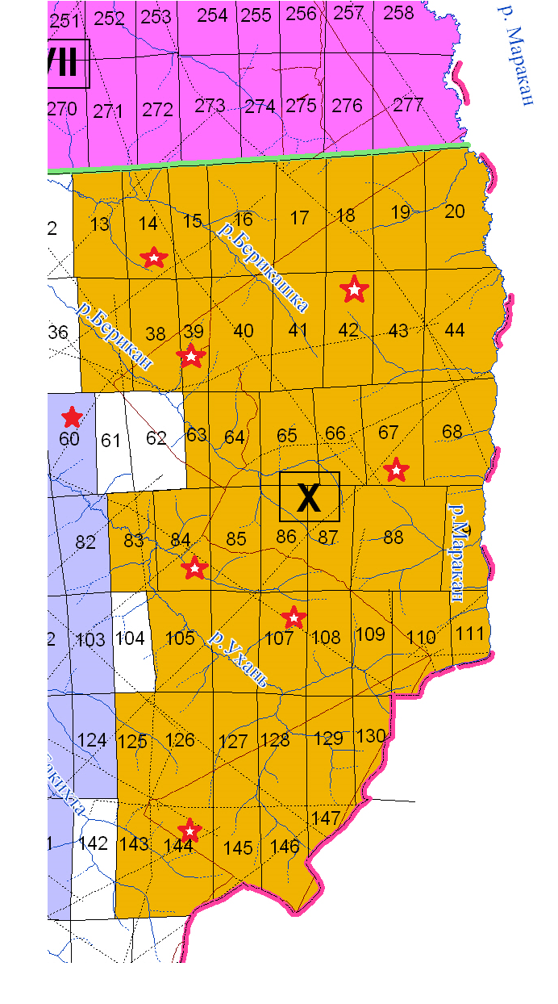
- место находки - возможные места обитания
Пенсильванская лилия, пион Марьин корень
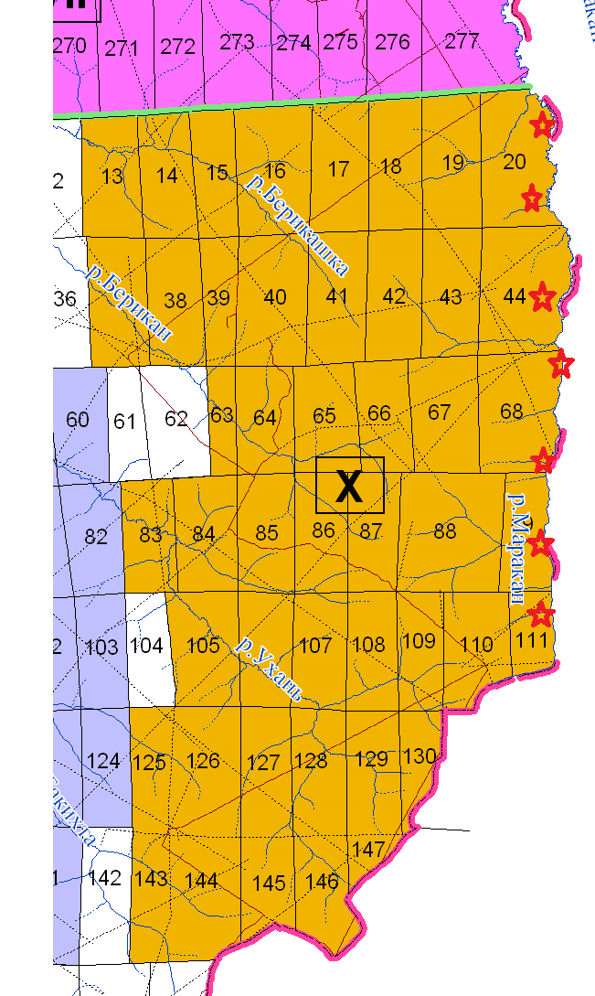
- возможные места обитания
Калипсо луковичное
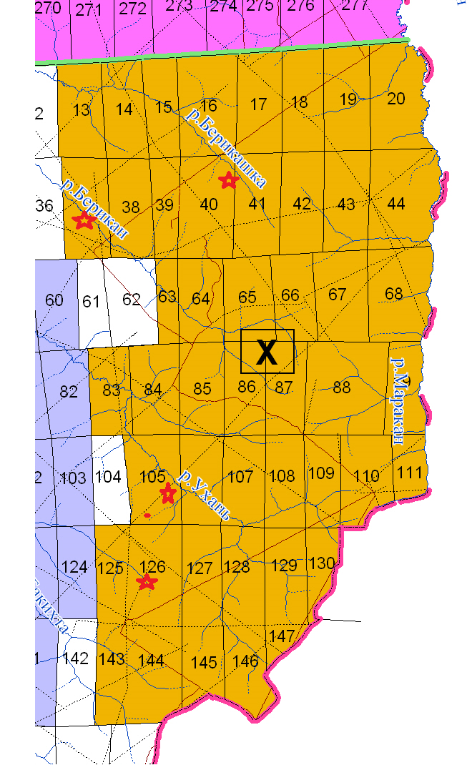
- возможные места обитания
Любка двулистная
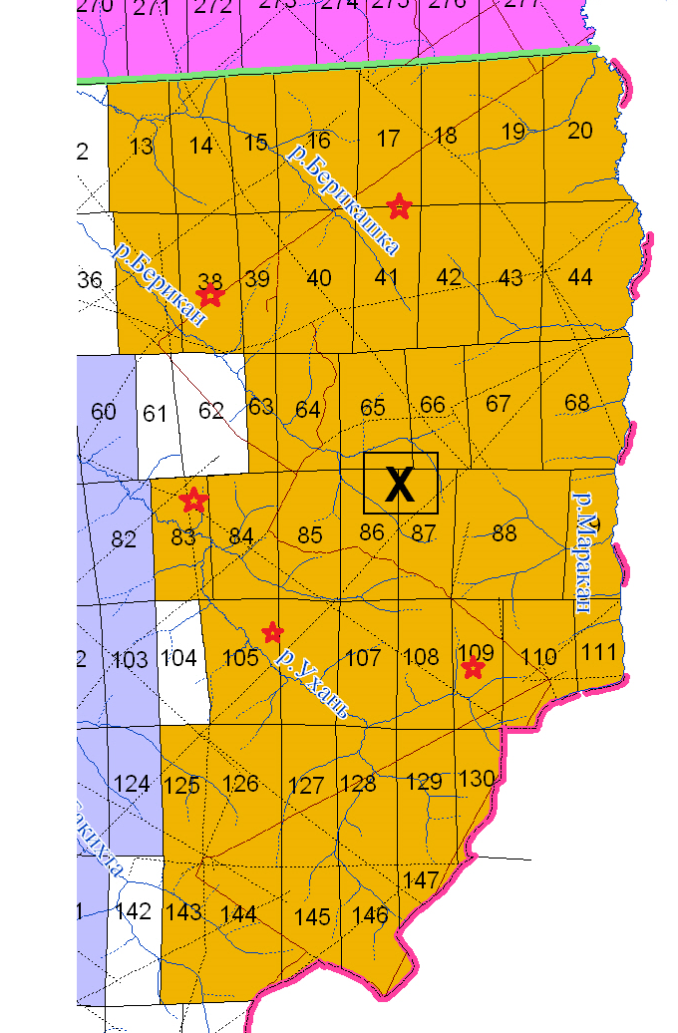
- возможные места обитания
Башмачок известняковый
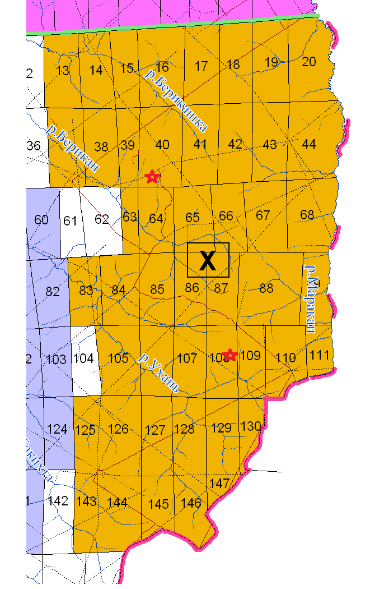
- возможные места обитания
Башмачок крупноцветковый
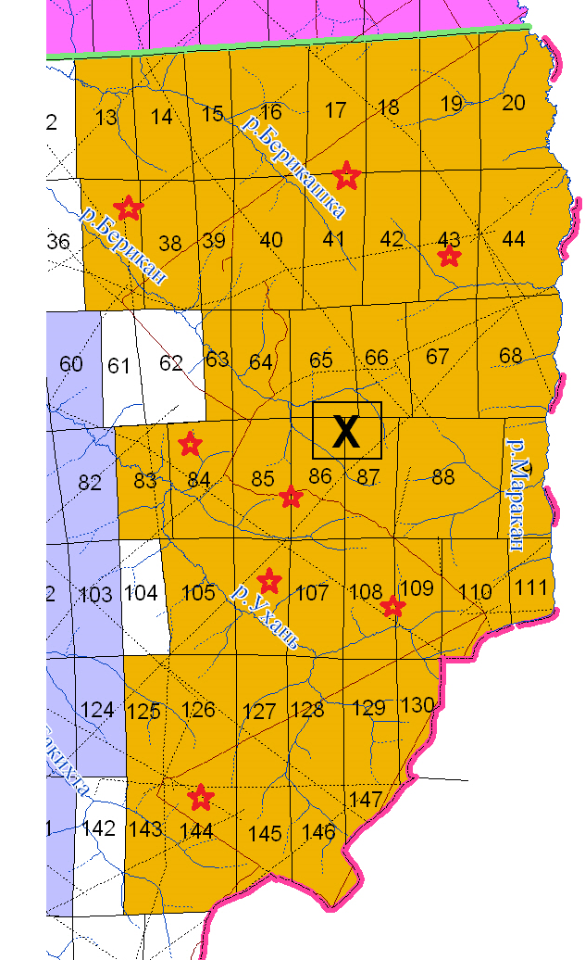
- возможные места обитания
Черный аист, дербник
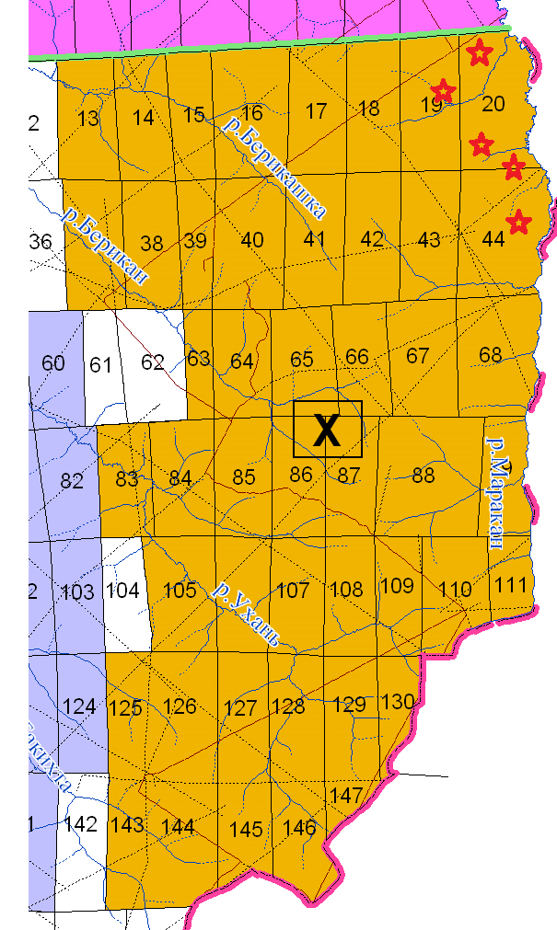
- возможные места обитания
Орел-карлик
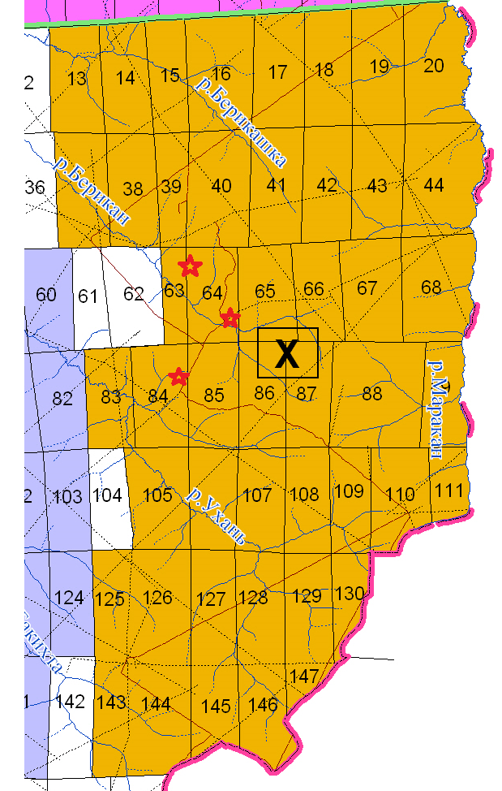
- возможные места обитания
Серый журавль, большой кроншнеп, большой веретенник
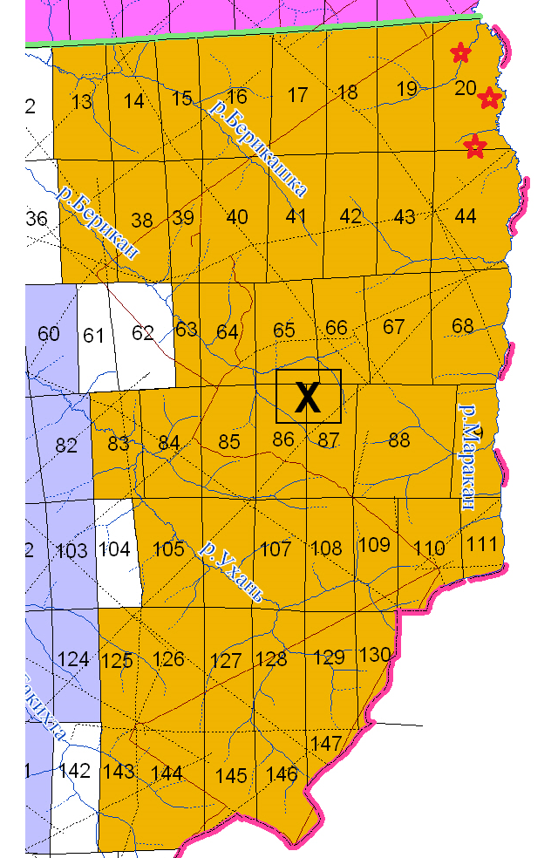
- возможные места обитания
Филин
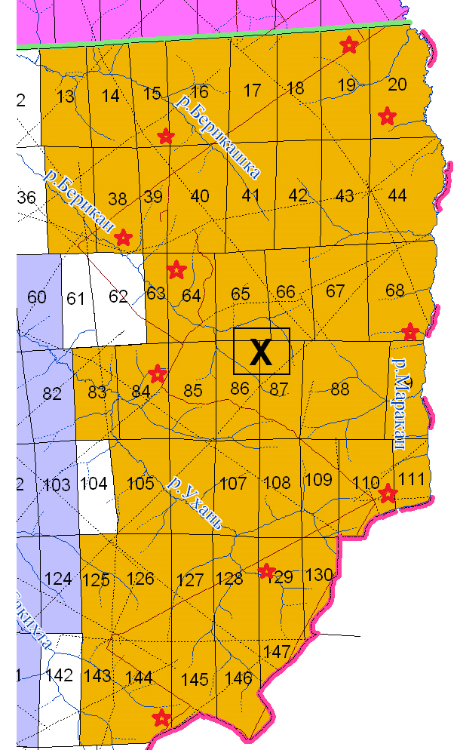
- возможные места обитания
Камышевая овсянка
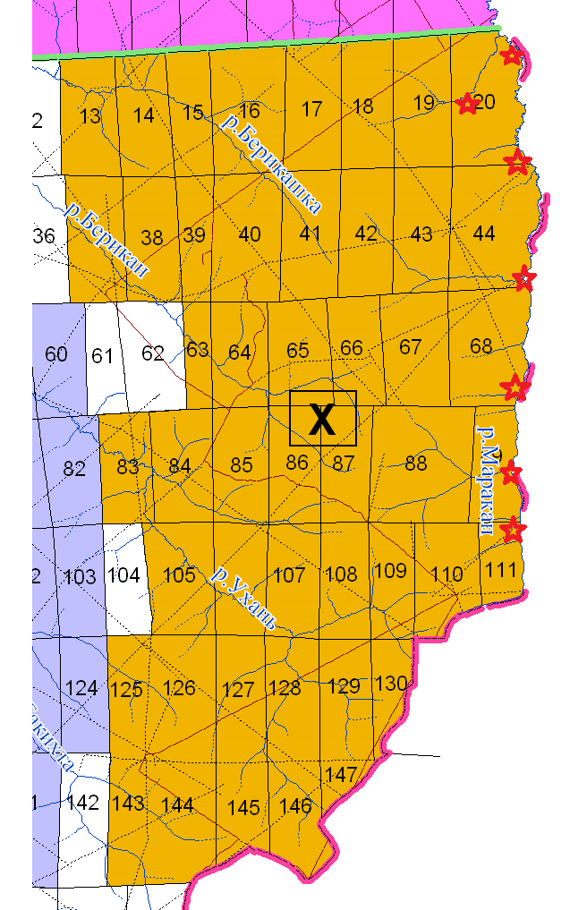
- возможные места обитания
Ночница Иконникова
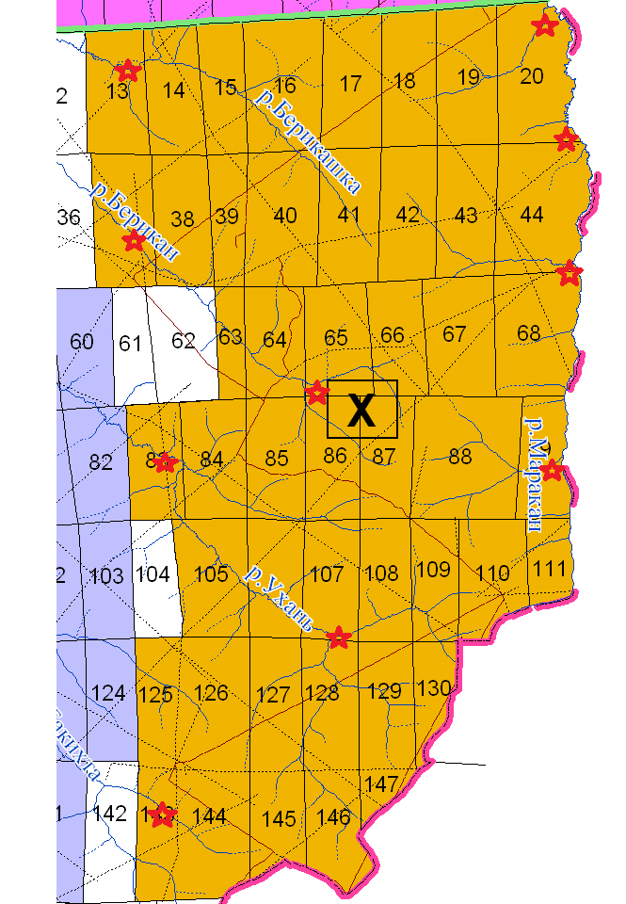
- возможные места обитания

Речная выдра
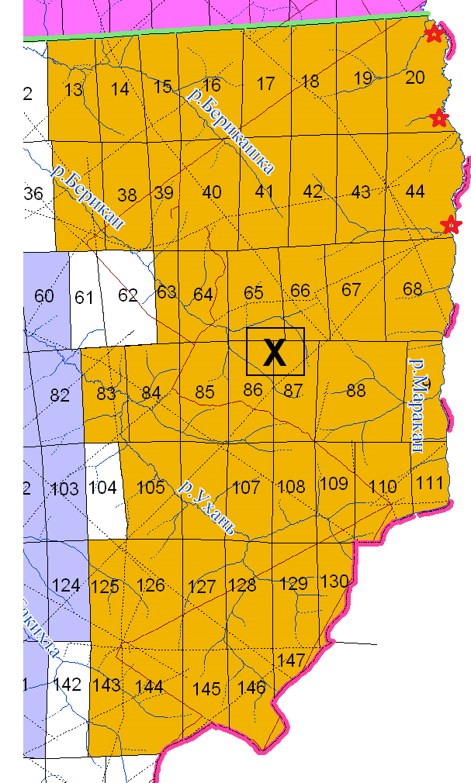
Рекомендуемые ЛВЦП
